**Regras para Realização da Avaliação/Projeto**

- Qualquer indício de cópia será descontado da nota final.

- Envie a resolução em um arquivo **PDF**, organize o conteúdo para auxiliar na compreensão/correção

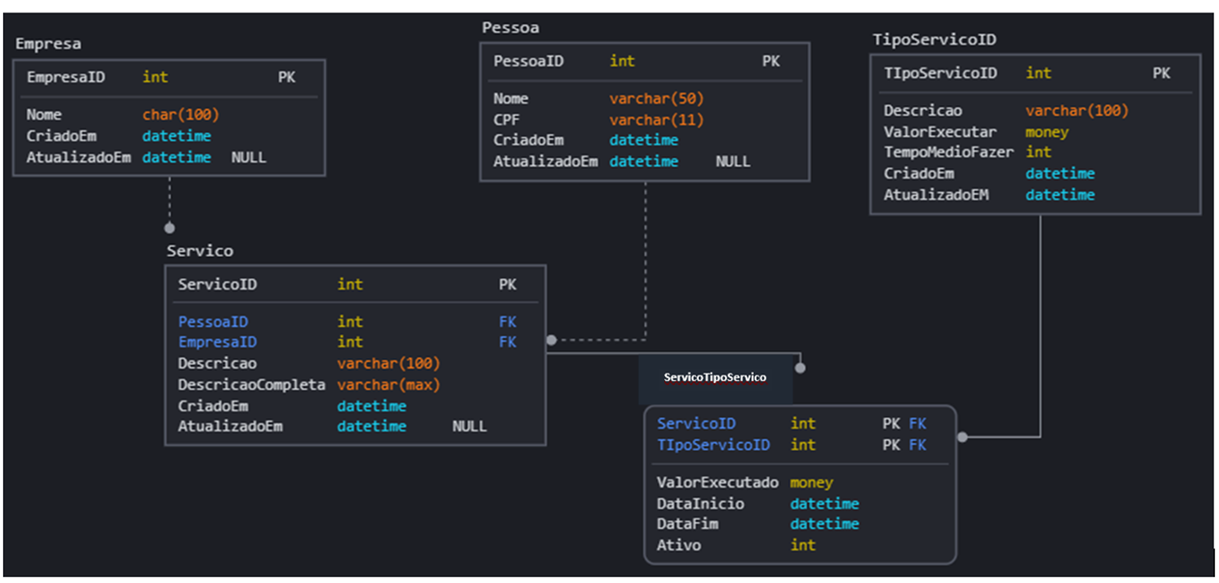

**1 - Com base no diagrama, responda e/ou desenvolva:**

A – Explique onde este modelo ‘de banco de dados seria aplicado: tipo de negócio, etc. 20

B – Crie um Banco de Dados no SQL SERVER. O banco não pode ser criado na pasta sugerida pelo SQL Server. Ou seja, crie o banco de dados em uma pasta específica.

C - Crie um Esquema no banco de dados (seu nome + RA) e crie as tabelas do diagrama neste esquema.

D - Você alteraria algum tipo de dado das tabelas acima? Faça a alteração e justifique sua resposta!

E – Faça a inserção de pelo menos três registros em cada tabela.

F – Pesquise todas as Pessoas e o tipos de serviços que elas contrataram. Não apresente serviços repetidos.

G - O que é necessário definir no início de um projeto desse banco de dados para que auxilie na performance?

H - Teremos dois tipos de usuários que devem ser adicionados no banco: o primeiro terá acesso apenas para leitura de dados, pois será utilizado em aplicativo de consulta, o segundo terá acesso para escrita e leitura no banco, mas não poderá apagar(drop) objetos do banco. Qual seria sua estratégia para o banco de dados. Crie esses usuários.

2 – Responda como funciona a paginação (de armazenamento) de dados no SQL Server?

3 – Descreva o que é collation e qual a sua importância ao configurar um banco de dados SQL Server. Altere a collation do Banco de Dados que você criou e mostre na tela.

4 – Você está configurando um banco de dados que não será case sensitive. Qual seria o collation ideal?

5 – O que são indices, quais os principais tipos de index do SQL Server?

6 – Com base no banco de dados e tabelas que você criou no exercício 1, responda:

A – Existe uma busca constante pelo CPF da Pessoa, qual estratégia você utilizaria para melhorar a performance da pesquisa.

B – A pesquisa “select * from ServicoTipoServico Where year(DataInicio)=2020” é executada constantemente. Para melhorar a performance, seria útil a utilização de índice? Justifique sua resposta.

C – Crie pelo menos 3 índices (non-clustered) para as tabelas do banco criado no exercício 1. Explique qual o motivo da criação de cada um deles.

7 – Descreva quais os principais tipos de backup e como eles funcionam. Além disso, monte uma estratégia de backup para o banco criado no exercício 1, tanto relacionado com tipo e local de armazenamento. Apresente o código e/ou imagem e a estratégia da criação dos backups.

8 – Pesquise como funciona a otimização de consulta em banco de dados orientado a documento, por exemplo, MongoDB. Explique com suas palavras o que compreendeu.

9 – Crie um login e um usuário no SQL Server que terá acesso apenas de leitura no Banco de Dados que você criou

10 – O que são roles no Banco de Dados e na instância. Crie exemplos e cite exemplo de aplicação.

11 – Crie um usuário que terá acesso de leitura na tabela TipoServico, contudo não terá acesso para ver a coluna ValorExecutar.

12 – Crie 5 exemplos de GRANT e REVOKE no banco de dados e explique cada um deles.

**13 – Apresente a similaridade desse projeto com o conteúdo abordado no Semestre.**

“A sorte chega para quem está em movimento.”

**Respostas**

1- a) Na imagem aparentemente seria a representação de uma pessoa que esteja se associando a um serviço em uma empresa x que para realizar um tipo de serviço. Nisto eu imagino que a estrutura possa servir para uma empresa que forneça trabalhos terceirizados e queira gerenciar onde e com o que seu funcionário está trabalhando, uma empresa que apresenta ofertas de vagas tipo o *linkedin* para associar pessoas as vagas e tipo de serviços.

b)

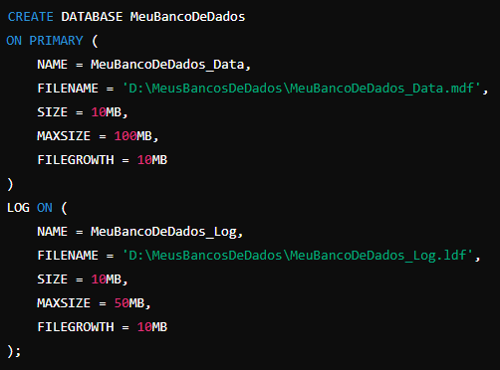

Result:

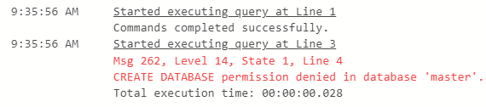

c) 

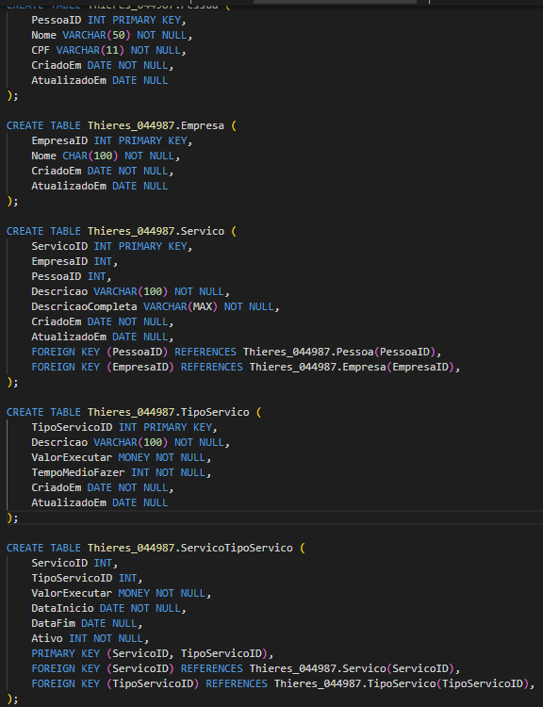

d) A primeiro momento não mudaria pensando em aproveitar como se fosse a estrutura da empresa, porém conforme a necessidade faria futuras recomendações.

e) 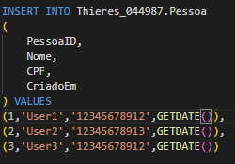 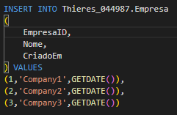

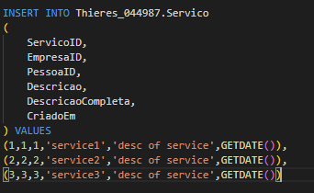 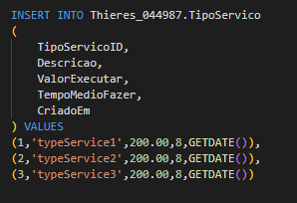 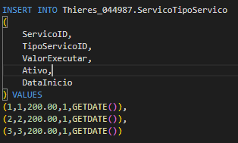

f)

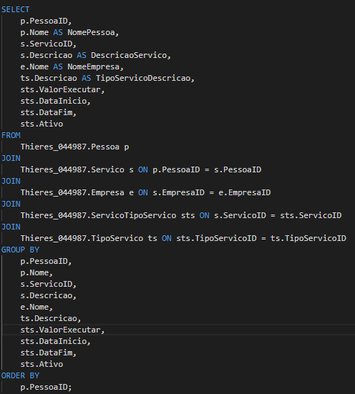

g) Definir esses aspectos no início do projeto de um banco de dados SQL Server ajuda a garantir uma performance adequada e escalabilidade futura. Investir tempo na modelagem de dados, configuração de collation, criação de índices, particionamento, otimização de armazenamento e configuração do servidor são passos essenciais para construir um sistema eficiente e confiável.

h)

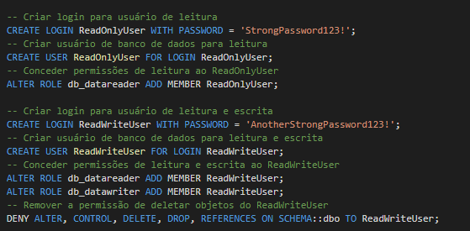

2)

3) Collation é essencial para garantir que os dados de texto sejam armazenados, comparados e ordenados corretamente de acordo com as regras de idioma e localidade específicas. Uma configuração adequada de collation impacta a compatibilidade, desempenho, consistência e interoperabilidade dos dados no SQL Server.

4) Se você está configurando um banco de dados que não deve ser sensível a maiúsculas e minúsculas (case insensitive), o collation ideal deve incluir CI (Case Insensitive) na sua definição. Além disso, você também pode considerar outras sensibilidades, como acentuação (Accent Sensitivity) dependendo dos requisitos do seu banco de dados.

Um collation comum para este tipo de configuração é Latin1_General_CI_AS, que é case insensitive e accent sensitive. Isso significa que ele trata letras maiúsculas e minúsculas como iguais, mas distingue caracteres acentuados.

5) Os índices são ferramentas essenciais para melhorar a performance de consultas e operações de leitura em um banco de dados SQL Server. Os principais tipos incluem índices clusterizados, não clusterizados, únicos, filtrados, columnstore e de texto completo. A escolha e o gerenciamento adequados dos índices são cruciais para garantir um desempenho eficiente e a integridade dos dados no banco de dados.

6)